20.12.2023

Dopřejte si luxusní péči a vlasovou regeneraci Fusio-Dose v kadeřnictví Klier

Rok se pomalu chýlí ke konci. Dopřejte si proto zasloužený odpočinek a péči v kadeřnictví Klier.
Vlasům prospěje svěží střih, lichotivá barva, regenerace a styling. Budete se cítit skvěle a nový look vás nabije sebevědomím.

Vlasová regenerace Fusio-Dose od Kérastase
Vlasy oživí pořádná dávka zdraví a krásy s regenerační kúrou Fusio-Dose. Protože krásné vlasy jsou především zdravé vlasy.
- Kúra je intenzivní a hloubková. Molekuly Fusio-Dose jsou až 100krát menší než molekuly kondicionérů a masek. Aktivní látky tak proniknou až do jádra vlasového vlákna, kde účinně působí.
- Ošetření je individuální a na míru. Profesionálně vyškolení kadeřníci vlasy zdiagnostikují a vyberou kombinaci aktivních látek, které dodají vlasům to, co potřebují.
- Ošetření zabere jen pár minut. Je ideální pro moderní ženy, které si potřebují udržet zářivý vzhled i v nabitém programu.
- Výsledek vidíte okamžitě. Vlasy jsou pevné, lesklé a vitální.

Kúra zahrnuje i masáž vlasové pokožky, na kterou se často zapomíná, ačkoli je důležitá.
- Masáž zlepšuje prokrvení, což znamená více živin a kyslíku do vlasových folikul, posílení růstu vlasů a méně jejich lámání a vypadávání.
- Stimuluje produkci přírodních olejů, které vlasy hydratují od kořínků až po konečky. To zlepšuje vlasovou strukturu a účes vypadá zdravěji.
- Působí antistresově a odbourává napětí. V pokožce hlavy je totiž ukryto mnoho nervových zakončení. Dochází i k uvolnění endorfinů, které navozují pocit štěstí a pohody.

Poukázka na kúru ZDARMA
Regeneraci Fusio-Dose si můžete dopřát v kterémkoli salónu Klier.
Při každém nákupu na e-shopu Klier dostanete navíc na toto ošetření voucher zdarma. Na e-shopu najdete i bezva tipy na dárky. Pořiďte zde třeba dárkové poukázky, které lze využít na všechny služby i nákup vlasových produktů, nebo výhodné balíčky vlasové kosmetiky.

Do kadeřnictví Klier i o Vánocích a bez objednávání!
Kadeřnictví je otevřené 7 dní v týdnu a není nutné se objednávat. Vlasy si můžete přijít upravit i 23. prosince a 24. prosince dopoledne. Kadeřnictví Klier najdete je na 33 místech České republiky. Více informací a vaše nejbližší kadeřnictví najdete na webu www.klier.cz.

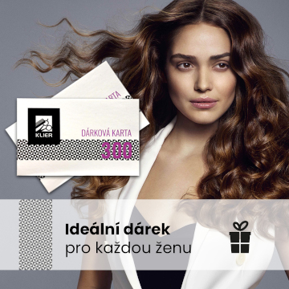
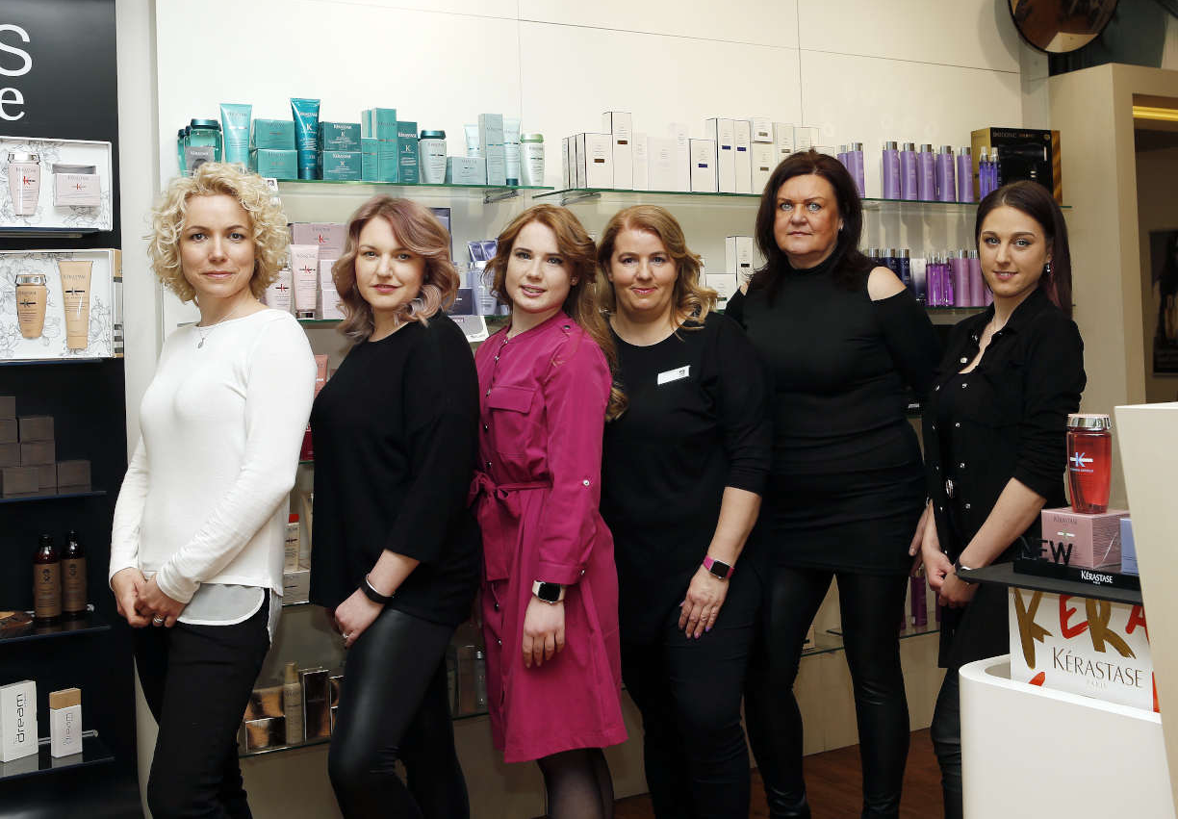
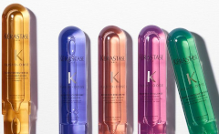

Kontakty:

Kadeřnictví KLIER Mediální servis:
www.klier.cz cammino…
www.instagram.com/kadernictvi_klier_cz Dagmar Kutilová
www.facebook.com/klierkadernictvicr e-mail: kutilova@cammino.cz
www.cammino.cz

